Козловский

03.02.
2020г №02
вестник

Периодическое печатное издание Козловского сельсовета Татарского района Новосибирской области

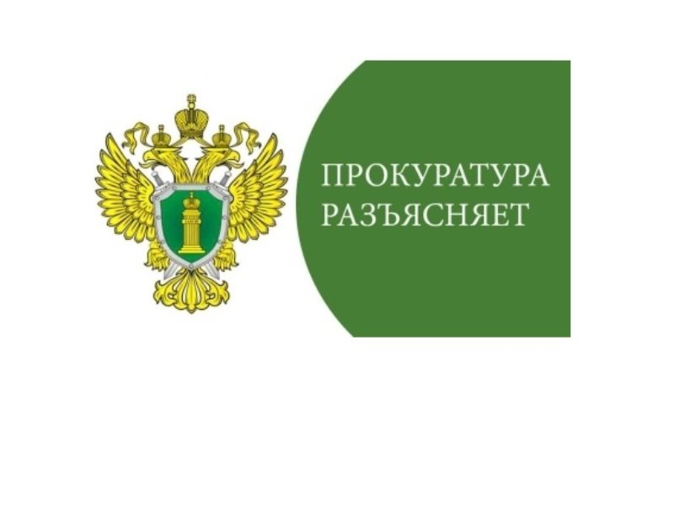

Содержащимся под стражей лицам предоставлено право на получение

компенсации в денежной форме за нарушение условий их содержания,

предусмотренных законодательством РФ и международными договорами РФ

Федеральным законом от 27.12.2019 №494-ФЗ "О внесении изменений в отдельные законодательные акты Российской Федерации" установлено, что лицо, полагающее, что нарушены условия его содержания под стражей или в исправительном учреждении, может обратиться в порядке, установленном Кодексом Административного судопроизводства Российской Федерации, в суд с административным исковым заявлением к Российской Федерации о присуждении за счет федерального бюджета компенсации за такое нарушение.
Компенсация присуждается исходя из требований заявителя с учетом фактических обстоятельств допущенных нарушений, их продолжительности и последствий и не зависит от наличия либо отсутствия вины органа государственной власти, учреждения, их должностных лиц, государственных служащих.
Присуждение компенсации за нарушение условий содержания под стражей не препятствует возмещению вреда в соответствии со статьями 1069, 1070 ГК РФ. Присуждение компенсации за нарушение условий содержания под стражей лишает заинтересованное лицо права на компенсацию морального вреда за нарушение условий содержания под стражей.
Предусматривается, что решение суда об удовлетворении административного искового заявления в части присуждения компенсации за нарушение условий содержания под стражей, содержания в исправительном учреждении исполняется в 90-дневный срок со дня его поступления на исполнение в порядке, установленном бюджетным законодательством РФ.
В течение 180 дней со дня вступления в силу настоящего Федерального закона лица, подавшие в Европейский Суд по правам человека жалобу на предполагаемое нарушение условий содержания под стражей, содержания в исправительном учреждении, в отношении которой не вынесено решение, могут обратиться в суд в порядке, установленном законодательством РФ, с заявлением о присуждении компенсации с указанием в нем даты обращения с жалобой в Европейский Суд по правам человека и номера этой жалобы.

Помощник межрайонного прокурора

юрист 1 класса О.А. Сочнева
************************************************************************

При передаче взятки по частям квалификация тяжести совершенного деяния будет зависеть от ее предполагаемого размера

Постановлением Пленума Верховного Суда РФ от 24.12.2019 N 59 "О внесении изменений в постановления Пленума Верховного Суда Российской Федерации от 9 июля 2013 года N 24 "О судебной практике по делам о взяточничестве и об иных коррупционных преступлениях" и от 16 октября 2009 года N 19 "О судебной практике по делам о злоупотреблении должностными полномочиями и о превышении должностных полномочий"
Так, если взяткодатель намеревался передать, а должностное лицо - получить взятку в значительном или крупном либо в особо крупном размере, однако фактически принятое незаконное вознаграждение не составило указанного размера, содеянное надлежит квалифицировать как оконченные дачу либо получение взятки соответственно в значительном, крупном или особо крупном размере.
Пленум Верховного Суда РФ также разъяснил, что зачисление взятки на "электронный кошелек" является оконченным преступлением. При этом не имеет значения, получило ли должностное лицо либо лицо, выполняющее управленческие функции в коммерческой или иной организации, реальную возможность пользоваться или распоряжаться переданными ему деньгами по своему усмотрению.
Расширено понятие "посредничество во взяточничестве и в коммерческом подкупе". Теперь это не только непосредственная передача по поручению взяткодателя или взяткополучателя, а также по поручению лица, передающего или получающего предмет коммерческого подкупа, денег и других ценностей, но и иное способствование в достижении или реализации соглашения между этими лицами о получении и даче взятки либо предмета коммерческого подкупа (например, организация их встречи, ведение переговоров с ними).
Кроме того, действие Постановления Пленума Верховного Суда РФ от 16.10.2009 N 19 "О судебной практике по делам о злоупотреблении должностными полномочиями и о превышении должностных полномочий" распространено на госкомпании, ГУПы и МУПы, АО, контрольный пакет акций которых принадлежит РФ, субъекты РФ и муниципальные образования.

Помощник межрайонного прокурора

юрист 1 класса О.А. Сочнева
************************************************************************

Статья 119Уголовного Кодекса Российской Федерации

устанавливает ответственность за угрозу убийством или

угрозу причинения тяжкого вреда здоровью

Объектом данного преступления являются общественные отношения, гарантирующие неприкосновенность жизни и здоровья человека.
Объективная сторона заключается в выражении угрозы убийством или причинении тяжкого вреда здоровью другому человеку.
Для уголовной ответственности достаточно осуществления действия, предусмотренного законом.
Угроза - это выраженное намерение совершения действий, опасных для жизни или здоровья потерпевшего. При угрозе убийством - это лишить потерпевшего жизни. При угрозе причинения тяжкого вреда - это совершение действий, предусмотренных ст. 111 УК РФ.
Иначе говоря, угроза - это психическое насилие, оказываемое на сознание и волю потерпевшего. Угроза может быть выражена в любой форме: как словесно (устно, письменно, по телефону, путем электронного послания), так и путем конклюдентных действий, напр., демонстрацией оружия, жестами и т.д.
Преступление признается оконченным с того момента, когда угроза была не только выражена вовне, но и воспринята потерпевшим. При этом угроза может быть как непосредственно высказана потерпевшему, так и доведена до него через третьих лиц.
Ответственность за преступление, наступает только в том случае, если была высказана угроза убийством или причинением тяжкого вреда здоровью.
Ответственность за угрозу убийством или причинением тяжкого вреда здоровью наступает при одном обязательном условии. У потерпевшего должны иметься основания опасаться осуществления этой угрозы, т.е. угроза должна иметь реальный характер, должна обладать способностью быть реализованной в настоящий момент или в будущем, быть потенциально опасной для жизни и здоровья потерпевшего.
Реальность угрозы устанавливается в каждом конкретном случае с учетом всех фактических обстоятельств, имеющих отношение к делу. При этом должно учитываться не только субъективное восприятие потерпевшего, но и поведение виновного, его личность, характер взаимоотношения сторон, обстоятельства происшедшего.
Важно отметить, что реальность угрозы не означает, что виновный фактически собирался осуществить свою угрозу в действительности. Для привлечения виновного к уголовной ответственности достаточно установить, что у потерпевшего были реальные основания опасаться осуществления высказанной вовне угрозы.
Субъективная сторона характеризуется прямым умыслом. Виновный осознает общественную опасность своих действий и желает выразить вовне намерение лишить жизни или причинить тяжкий вред здоровью конкретного лица.
Субъект преступления - физическое вменяемое лицо, достигшее ко времени совершения преступления 16-летнего возраста.
Таким образом, в соответствии с положениями части 1 статьи 119 Уголовного кодекса Российской Федерации
Угроза убийством или причинением тяжкого вреда здоровью, если имелись основания опасаться осуществления этой угрозы, -
наказывается обязательными работами на срок до четырехсот восьмидесяти часов, либо ограничением свободы на срок до двух лет, либо принудительными работами на срок до двух лет, либо арестом на срок до шести месяцев, либо лишением свободы на срок до двух лет.
То же деяние, совершенное по мотивам политической, идеологической, расовой, национальной или религиозной ненависти или вражды либо по мотивам ненависти или вражды в отношении какой-либо социальной группы, а равно в отношении лица или его близких в связи с осуществлением данным лицом служебной деятельности или выполнением общественного долга, -
наказывается принудительными работами на срок до пяти лет с лишением права занимать определенные должности или заниматься определенной деятельностью на срок до трех лет или без такового либо лишением свободы на срок до пяти лет с лишением права занимать определенные должности или заниматься определенной деятельностью на срок до трех лет или без такового.

Государственный обвинитель
Помощник межрайонного прокурора
юрист 1 класса О.А. Сочнева

Редактор  Администрация Козловского сельсовета | Адрес:  632110, с. Козловка,  Ул.Грязнова,17а | Издатель:  Администрация Козловского сельсовета | Тираж 25 экз.  Тел. 49-149

